Lab 3 – Document DB migration Tool för att migrera existerande data

1. Du hittar Document DB migration Tool under:   
   \Labs\Cosmos DB Lab 3 Migration Tool\Document DB Data Migration Tool\
2. Kör dtui.exe
3. Välj ’JSON files’ som source. ’Add folder’ -> ’Single’ och välj:  
    \Labs\Cosmos DB Lab 3 Migration Tool\MOR_JSON
4. Fortsätt till ’Target Information’ – Välj ’Export to’ DocumentDB – Bulk Import (single partition collections).
5. Fyll i din ’Connection String’ till din databas från Lab 1. OBS! – du måste lägga till en parameter ’Database’ till din Connection String:  
     
   AccountEndpoint=https://robert.documents.azure.com:443/;AccountKey=VxDEcJblah==;Database=robert

Du kan verifiera att du har rätt Connection String genom att välja ’Verify’

1. Lägg till en ny collection som kan få heta ’lab3’. Låt Partition Key vara tomt, ändra Collection Throughput till 400 och sätt ’Id Field’ till ’id’:  
     
   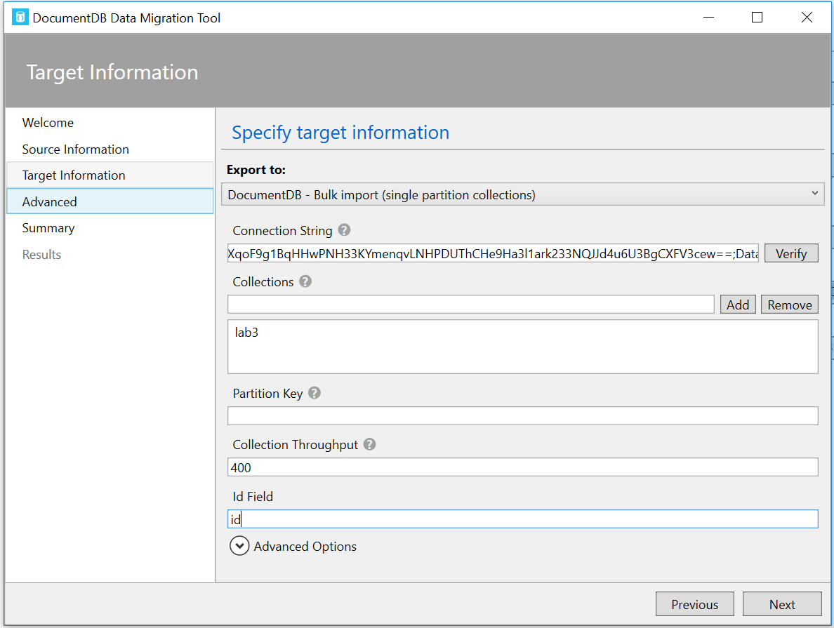
2. Låt ’Advanced’-inställningar på nästa del vara oförändrade.
3. Kontrollera ’Summary’ och se att du även kan välja att få fram motsvarande start-parametrar som CMD-line version.
4. Kör ’Import’.
5. När den är klar kan du undersöka den nya collectionen som har skapats i Azure Portalen under din databas och ’Data Explorer’.
6. Gå tillbaka till projektet som du använde i Lab 1. Ändra i web.config så att projektet går mot den nya ’lab3’ collection. Testa att kör frågor emot den.   
   Kan du t.ex. hämta ut alla som har en annan metod än ”Privat Bil”?
7. Extrauppgift: testa att hämta data från en SQL databas och lägg i en ny collection